Функциональная грамотность на уроках географии

Функциональная грамотность
рассматривается, как способность использовать все постоянно приобретаемые в жизни знания, умения и навыки для решения максимально широкого диапазона жизненных задач в различных сферах человеческой деятельности, общения и социальных отношений.

Основные признаки функционально грамотной личности:
это человек самостоятельный, познающий и умеющий жить среди людей, обладающий определёнными качествами, ключевыми компетенциями.

Задача учителя

Чтобы оценить уровень функциональной грамотности своих учеников, учителю нужно дать им нетипичные задания, в которых предлагается рассмотреть некоторые проблемы из реальной жизни. Решение этих задач, как правило, требует применения знаний в незнакомой ситуации, поиска новых решений или способов действий, т.е. требует творческой активности.

Основные критерии отбора заданий для формирования и оценки функциональной грамотности:
- Наличие проблемы в описанной ситуации
- Ситуационная значимость контекста
- Необходимость перевода условий задачи, сформулированных с помощью обыденного языка на язык предметной области
- Новизна формулировки задачи, неопределенность в способах решения

(Примеры заданий)
- Автор(ы) учебника Алексеев А.И Николина В.В.
- Класс 8
- ТЕМА Где спрятана вода п.28

Читательская грамотность.

Байкал
Озеро Байкал расположено на территории Бурятии и Иркутской области. Это самое глубокое озеро в мире, также оно является самым большим природным хранилищем пресной воды.
Площадь озера Байкал – 31722 квадратных километров, средняя глубина – 744 метра. Прозрачность воды может достигать 40 метров. Объем – 23,6 тысячи кубических километров. Озеро Байкал вытянуто в длину на 636 километров, наибольшая ширина – 79,5 километров. Длина береговой линии – две тысячи километров.
Площадь водосборного бассейна – 570 тысяч квадратных километров. Вытекает единственная река Ангара, а крупнейшая из впадающих рек – Селенга, Баргузин, Верхняя Ангара. Общее количество притоков точно неизвестно, приводятся цифры вплоть до 1120 рек и ручьев, однако большинство из них не являются постоянными водотоками.
Водная гладь озера Байкал находится на высоте 456 над уровнем моря, а нижняя точка (в месте, где максимальная глубина) ниже уровня мирового океана на 1187 метров.
Возраст озера Байкал точно неизвестен, ученые говорят о промежутке от 25 до 35 миллионов лет. Кстати, это делает Байкал по-своему уникальным, так как подавляющее большинство озер не существуют такой длительный срок.
Процесс преобразования Байкала продолжается .
В воде озера Байкал очень мало минеральных веществ, очень много кислорода и крайне мало органических примесей. Исключительная чистота воды возможна из-за рачка эпишуры, который употребляет органику. Он составляет порядка 90% от биомассы озера и именно из-за его деятельности вода в Байкале очень чистая, а ее прозрачность местами доходит до 40 метров.
Благодаря чистоте и прозрачности воды, лед в озере Байкал очень прозрачный. Замерзает озеро в начале января, вскрывается ото льда в начале мая. К концу зимы толщина льда обычно достигает одного метра, в отдельных местах может доходить и до 2 метров.
Разумеется, водоем с такой огромной водной массой и площадью не может не оказывать влияние на климат, которое достаточно серьезно. Так, в окрестностях озера Байкал зима в среднем приходит на две недели позже, чем в других районах по соседству. Зимы здесь в целом мягче, однако, и лето обычно прохладнее.
Поскольку озеро Байкал – уникальный природный объект, существует даже отдельный Федеральный закон «Об охране озера Байкал», который был принят в 1999 году.
В Иркутской области инсоляция такая же, как и в Сочи. Например, на долю Байкальского острова Ольхон приходится 85% солнечных дней в году, что и позволило построить первую экологически чистую солнечную электростанцию в Сибири. Ее особенность состоит в том, что она может работать совместно с автоматической дизельной электростанцией, которая запускается, когда не хватает энергии ветра и солнца.
Наиболее перспективными для Прибайкалья способами получения энергии можно назвать малые и мини-ГЭС, ветро- и гелиоустановки, а также ТЭЦ на древесных отходах.
Самыми экономически выгодными проектами альтернативных источников энергии в Иркутской области являются:
- установка в Братском районе мини-ТЭЦ на древесных отходах, суммарной мощностью в 4 МВт (потребует 1,5 млрд суммарных инвестиций, со сроком окупаемости в 15 лет);
- ветроэнергетическая установка в Ольхонском районе с тем же сроком окупаемости (обошлась бы в 25 млн).

Опираясь на текст «Байкал», ответьте (сделайте следующие выводы) напротив утверждения: да и нет.

Задание по читательской грамотности
 | Утверждение | ДА | НЕТ
1 | Это самое глубокое озеро в мире, также оно является самым большим природным хранилищем пресной воды.
2 | Из озера вытекает единственная река Селенга, а крупнейшая из впадающих рек – Ангара
3 | Исключительная чистота воды возможна из-за рачка эпишуры
4 | В воде озера Байкал очень много минеральных веществ, очень мало кислорода и много органических примесей.
5 | Благодаря чистоте и прозрачности воды, лед в озере Байкал очень прозрачный

2.Используя карту, текст, с каким утверждением вы согласитесь: климат Байкала отличается от климата соседних территорий, обоснуйте ответ.
1) верное утверждение
2) неверное утверждение
Объяснение: _______________________________________________________

Математическая грамотность.

Задание 1. Глубина озера Байкал
Рассчитать глубину озера Байкал.

Глубина озера
Глубину озера составляет сумма показателей: высота водной глади озера над уровнем моря (h₁) и (h ₂) расстоянием от уровня Мирового океана до нижней точки ( места с максимальной глубиной) 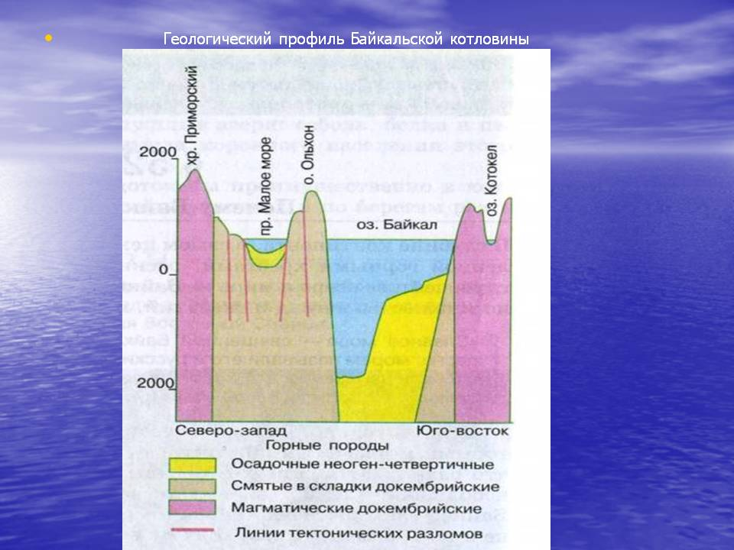

1.Используя текст «Байкал» и текст «Глубина озера» рассчитайте глубину озера Байкал.
H = h₁ + h₂ = Ответ:

Естественнонаучная грамотность.

Задание 1. Лёд озера Байкал.
Благодаря чистоте и прозрачности воды, лед в озере Байкал очень прозрачный. Замерзает озеро в начале января, вскрывается ото льда в начале мая. К концу зимы толщина льда обычно достигает одного метра, в отдельных местах может доходить и до 2 метров.
Разумеется, водоем с такой огромной водной массой и площадью не может не оказывать влияние на климат, которое достаточно серьезно. Так, в окрестностях озера Байкал зима в среднем приходит на две недели позже, чем в других районах по соседству. Зимы здесь в целом мягче, однако, и лето обычно прохладнее.

От чего зависит прозрачность льда озера Байкал?
1. От климата;
2. От количества осадков и рельефа;
3. От состава воды;
4. От периода ледостава;
5. От глубины промерзания воды;
Обоснуйте ответы
Креативная грамотность

«Используя предложенные факты, выведите теорию образования и распространения многолетней мерзлоты на территории России: а) на западе страны выпадает больше осадков, чем на востоке; б) лед плохо проводит тепло; в) на востоке больше распространена многолетняя мерзлота, её граница смещена к югу; г) на западе страны в ледниковый период имелось покровное оледенение; д) на востоке более суровые зимы, ниже январские температуры.

Финансовая грамотность
Маша на летние каникулы вместе с родителями отправляется в путешествие.
Как подготовиться к поездке на Байкал?
Обоснуйте ответы:
1. Едем на поезде или нужен вам автомобиль?
2.Что лучше выбрать Бурятию или Иркутскую область для путешествия?
3. Где остановиться, чтобы переночевать. (виды жилья)
4.Что привезти с Байкала?
5.На чем можно сэкономить во время путешествия?

